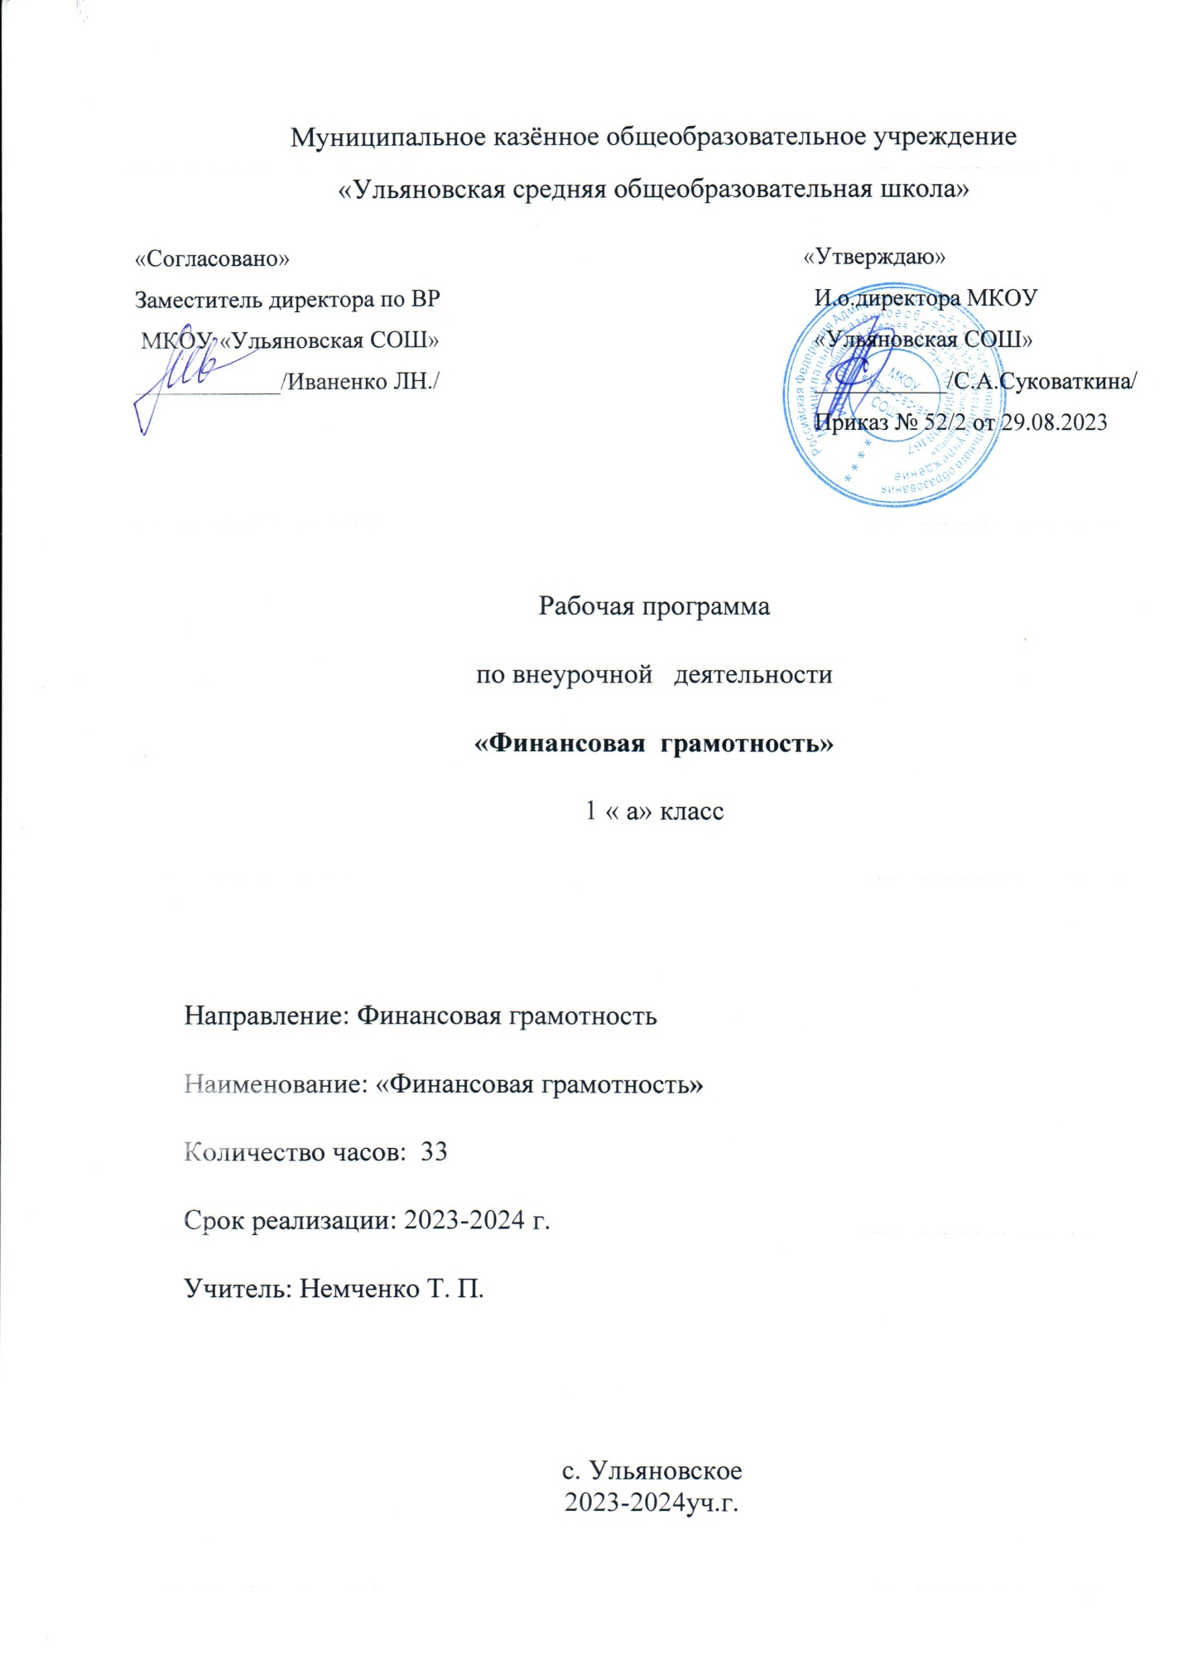

**Пояснительная записка**

Программа составлена на основе примерной программы внеурочной

деятельности «Финансовая грамотность» Ю. Н. Корлюговой (1–4 классы

общеобразоват. орг. — М.: ВИТА-ПРЕСС, 2014). Программа « Финансовая грамотность» создана в соответствии с учебным планом  МКОУ «УСОШ ».

При составлении программы учитывались особенности младшего школьного возраста.

Финансовая грамотность занимает значимое место в структуре функциональная грамотность человека, в том числе подрастающего, является основным условием качества его жизни и социальной безопасности общества Поэтому задача формирования финансовой грамотности обучающихся определена международным педагогическим сообществом как одна из важнейших . Финансовая грамотность позиционируется как один из базовых навыков XXI века

Определение понятия финансовой грамотности полно и целостно представлено в материалах международного сравнительного исследования PISA: «Финансовая грамотность представляет собой знание и понимание финансовых понятий и финансовых рисков, а также навыки, мотивацию и уверенность, необходимые для принятия эффективных решений в разнообразных финансовых ситуациях, способствующих улучшению финансового благополучия личности и общества, а также возможности участия в экономической жизни»2 .

Изучение вопросов финансовой грамотности в настоящее время вводится в содержание абсолютно всех уровней образования, реализуемых в нашей стране согласно ФЗ «Об образовании в Российской Федерации». Однако, очевидно, что в силу возрастных особенностей обучающихся, актуальных запросов их социализации особое внимание необходимо уделять возможностям реализации программ общего образования

**Цель программы:** является развитие экономического образа мышления, воспитание ответственности и нравственного поведения в области экономических отношений в семье, формирование опыта применения полученных знаний и умений для решения элементарных вопросов в области экономики семьи.

**Задачи программы:**

**Обучающие:** ознакомление с историей возникновения и развития денег;

**Развивающие:** комплексное развитие личности и творческих способностей ребенка, формирование элементарной эрудиции и общей культуры, интереса к научно – исследовательской деятельности.

**Воспитательные**: воспитание ответственности, уважения к экономическим отношения в семье, ее истории и культуре; формирование навыков общения со сверстниками, младшими, взрослыми; совершенствование нравственных качеств, ориентация на общечеловеческие ценности.

**Основные содержательные линии курса**:

Освоение содержания «Основы финансовой грамотности» опирается на межпредметные связи с курсами математики, литературы и окружающего мира. Учебные материалы и задания подобраны в соответствии с возрастными особенностями детей и включают задачи, практические задания, игры, мини-исследования и проекты. В процессе изучения курса формируются умения и навыки работы учащихся с текстами, таблицами, схемами, а также поиска, анализа и представления информации и публичных выступлений. грамотности современного человека .

Финансовая грамотность как область содержания образования, имеет ярко выраженный метапредметный характер и не является проекцией определённой сферы научного знания . Вместе с тем требования по формированию финансовой грамотности нашли своё отражение в нормативных документах, регламентирующих образовательное пространство школы и за- фиксированных в Федеральных государственных образовательных стандартах общего образования .

Федеральный государственный образовательный стандарт начального общего образования содержит целый ряд требований к образовательным результатам, которые могут успешно достигаться в рамках изучения вопросов финансовой грамотности

К таким требованиям напрямую относятся, в частности, следующие предметные результаты по математике:

- использование начальных математических знаний для описания и объяснения окружающих предметов, процессов, явлений, а также оценки их количественных и пространственных отношений;

- приобретение начального опыта применения математических знаний для решения учебно-познавательных и учебно-практических задач .

К финансовой грамотности имеет непосредственное отнощение и следующее требование к предметным образовательным результатам по окружающему миру:

- осознание норм здоровьесберегающего поведения в природной и социальной среде Традиционно в учебных материалах для начальной школы раскрывается здоровьесберегающее поведение в его природном проявлении . Освоение же рационального, финансово грамотного поведения школьниками может и должно рассматриваться как освоение моделей здоровьесберегающего поведения в социальной среде

В требованиях к предмету «Технология» присутствует следующая позиция:

- получение первоначальных представлений о созидательном и нравственном значении труда в жизни человека и общества

Многие вопросы, предлагаемые к изучению в области финансовой грамотности, позволяют конкретизировать изучаемые аспекты, связанные с трудом, сделать их максимально актуальными для школьников (к примеру, в рамках вопросов о формировании семейного бюджета, планирования собственной будущей деятельности, знакомства с основами предпринимательства) .

Федеральный государственный образовательный стандарт начального общего образования содержит перечень личностных характеристик выпускника «портрет выпускника начальной школы» (п . 8 ФГОС НОО), среди которых зафиксированы следующие характеристики:

- любознательный, активно и заинтересованно познающий мир;

- готовый самостоятельно действовать и отвечать за свои поступки перед семьёй и обществом;

- выполняющий правила здорового и безопасного для себя и окружающих образа жизни .

Формирование указанных качеств выпускника начальной школы напрямую выходит на

решение задач формирования основ финансовой грамотности учащегося, без которой нельзя говорить о его полноценной социализации в обществе и о потенциальной безопасности его жизнедеятельности в нём

Занятия, направленные на изучение финансовой грамотности, ориентированы на перенос полученных знаний на самостоятельные мотивированные действия обучающихся начальной школы, выражающиеся в финансово грамотных моделях поведения

В учебном плане начальной школы не предусмотрено изучение самостоятельного предмета, связанного с формированием финансовой грамотности . Данный учебно-методический комплекс рассчитан на встраивание изучения вопросов финансовой грамотности в целую группу предметов: окружающий мир, технологию, математику . Включение представленных в УМК занятий или фрагментов занятий в каждый из этих предметов будет иметь свои особенности

При определении возможностей включения предлагаемых материалов в предмет «Окружающий мир», в первую очередь, целесообразно учитывать согласование изучаемой темы в рамках курса и содержания вопросов финансовой грамотности для младших школьников Так, включение элементов финансовой грамотности в содержание этого предмета, возможно, к примеру, по программе «Школа России» в следующие темы: «Моя семья», «Опасные незнакомцы», «Путешествия по городам и странам», «Зачем нужны автомобили» и другие темы . Учебно- методический комплекс «Введение в финансовую грамотность» для обучающихся, осваивающих программу начального общего образования, разработан с учётом возможности встраивания предлагаемых в нём тем на уроках по предметам «Окружающий мир», «Математика», «Технология». Одним из ключевых принципов разработанного УМК стал принцип согласованности предлагаемого содержания образования в области финансовой грамотности с содержанием, зафиксированным

Учебные материалы УМК по финансовой грамотности существенно отличаются от предметных УМК, которые используются в начальной школе Они строятся на разнообразных жизненных ситуациях, связанных с миром финансов Ситуации ориентируют учащихся на осмысление предложенных моделей поведения участников описываемых процессов и событий, выражение собственного мнения относительно их действий, приведение аргументов и контраргументов . Некоторые из ситуаций не имеют однозначного решения и побуждают выстраивать варианты возможных и целесообразных способов действия

**Описание места учебного курса в учебном плане**

На изучение курса «Основы финансовой грамотности»» в 1 классе 1 час в неделю (33 урока)

**Результаты освоения курса**

***Личностными*** результатами изучения курса «Основы финансовой

грамотности» являются:

• осознание себя как члена семьи, общества и государства;

• овладение начальными навыками адаптации в мире финансовых

отношений;

• развитие самостоятельности и осознание личной ответственности за свои

поступки;

• развитие навыков сотрудничества со взрослыми и сверстниками в разных

игровых и реальных экономических ситуациях.

***Метапредметными*** результатами изучения курса «Основы финансовой

грамотности» являются:

**познавательные:**

• освоение способов решения проблем творческого и поискового характера;

• использование различных способов поиска, сбора, обработки, анализа и

представления информации;

• овладение логическими действиями сравнения, обобщения, классификации,

установления аналогий и причинно-следственных связей, построения

рассуждений, отнесения к известным понятиям;

• овладение базовыми предметными и межпредметными понятиями;

**регулятивные:**

• понимание цели своих действий;

• составление простых планов с помощью учителя;

• проявление познавательной и творческой инициативы;

• оценка правильности выполнения действий;

• адекватное восприятие предложений товарищей, учителей, родителей;

**коммуникативные:**

• составление текстов в устной и письменной формах;

• умение слушать собеседника и вести диалог;

• умение признавать возможность существования различных точек зрения и

права каждого иметь свою;

• умение излагать своё мнение и аргументировать свою точку зрения и

оценку событий;

• умение договариваться о распределении функций и ролей в совместной

деятельности; осуществлять взаимный контроль в совместной деятельности,

адекватно оценивать собственное поведение и поведение окружающих.

***Предметными*** результатами изучения курса «Основы финансовой

грамотности» являются:

• понимание и правильное использование экономических терминов;

• представление о роли денег в семье и обществе;

• умение характеризовать виды и функции денег;

• знание источников доходов и направлений расходов семьи;

• умение рассчитывать доходы и расходы и составлять простой семейный

бюджет;

**Содержание программы**

**Тема 1.** *Дети и деньги: программа финансовой грамотности - детям.*

Понятие финансовая грамотность; понятие денег.

**Тема 2.** *Наш семейный бюджет: учимся экономить. Что нужно семье.*

Понятие семейного бюджета; статьи доходов и расходов. Расходы семьи,

обязательные и необязательные расходы.

**Тема 3.** *Экономить и беречь мы учимся с детства.*

Понятия "экономия", "бережливость", "скупость"; экономия и

ограниченность ресурсов; рациональное поведение потребителя.

**Тема 4.** *Как распоряжаться карманными деньгами.*

Карманные деньги, покупки, накопления.

**Тема 5.** *Сколько стоит автомобиль.*

Стоимость, затраты, деньги, обслуживание покупки.

**Тема 6.** *Что такое «свое дело».*

Товар, продукция, свое дело. Своё дело требует особых умений и позволяет

зарабатывать, занимаясь тем, что интересно и привлекательно.

**Виды деятельности:**

познавательная;

игровая.

**Формы организации деятельности:**

этические беседы;

мини-исследования;

посещение музея Банка России посредством виртуальной экскурсии; игры.

**Программа реализуется через следующие формы занятий:**

* ситуационная игра
* образно-ролевые игры
* исследовательская деятельность
* урок-практикум
* дискуссия, обсуждения

**Календарно-тематическое планирование внеурочной деятельности**

**« Финансовая грамотность»**

|  |  |  |  |  |
| --- | --- | --- | --- | --- |
| № | Тема занятия | Кол-во часов | Дата | |
| По плану | По факту |
| **Тема 1. Дети и деньги: программа финансовой грамотности - детям. (4 часа)** | | | |  |
| 1 | Что такое финансовая грамотность? | 1 |  |  |
| 2 | Экскурсия в банк. | 1 |  |  |
| 3 | Будущее в наших руках. | 1 |  |  |
| 4 | Решение практических задач. | 1 |  |  |
| **Тема 2. Наш семейный бюджет: учимся экономить. (4 часа** | | | | |
| 5 | Наш семейный бюджет | 1 |  |  |
| 6 | Что нужно семье? | 1 |  |  |
| 7 | Мини-исследование «Расходы моей семьи». | 1 |  |  |
| 8 | Экскурсия «В магазин с мамой». | 1 |  |  |
| **Тема 3. Экономить и беречь мы учимся с детства. (4 часа)** | | | | |
| 9 | В гостях у гнома Эконома. | 1 |  |  |
| 10 | Понятия "экономия", "бережливость",  "скупость". | 1 |  |  |
| 11 | .Практикум «Рациональное поведение  потребителя». | 1 |  |  |
| 12 | Коллективный проект «Дети и экономия». | 1 |  |  |
| **Тема 4. Как распоряжаться карманными деньгами. (4 часа)** | | | | |
| 13 | Карманные деньги. | 1 |  |  |
| 14 | Умные покупки. | 1 |  |  |
| 15 | Детские накопления | 1 |  |  |
| 16 | Экскурсия к банкомату. | 1 |  |  |
| **Тема 2. Сколько стоит автомобиль. (4 часа)** | | | | |
| 17 | Стоимость покупки. |  |  |  |
| 17 | Стоимость покупки. | 1 |  |  |
| 18 | Затраты, деньги, обслуживание покупки. | 1 |  |  |
| 19 | Роскошь или необходимость? | 1 |  |  |
| 20 | Мини-исследование «Необходимые  затраты». | 1 |  |  |
| **Тема 6. Что такое «свое дело». (13 часов)** | | | | |
| 21 | Товар и продукция. | 1 |  |  |
| 22 | Что такое «свое дело»? | 1 |  |  |
| 23 | Подготовка проекта «Сказочные герои  открывают «свое дело». | 1 |  |  |
| 24 | Презентация проекта «Сказочные герои  открывают «свое дело». | 1 |  |  |
| 25 | Как распорядиться личными доходами? | 1 |  |  |
| 26 | «Хочешь есть калачи – не лежи на печи». | 1 |  |  |
| 27 | Ролевая игра «Идём за покупками». | 1 |  |  |
| 28 | Практикум «Отмечаем день рождения». | 1 |  |  |
| 29 | Всякий человек в деле познается. | 1 |  |  |
| 30 | «Доброе начало – половина дела». | 1 |  |  |
| 31 | «Мало хотеть – надо уметь». | 1 |  |  |
| 32 | Творческая работа «Мастерская этикеток». | 1 |  |  |
| 33 | Мини-исследование «Прибыльные дела  наших родителей». | 1 |  |  |

**Лист коррекции календарно-тематического планирования**

**2023-2024 учебный год**

|  |  |  |  |  |  |
| --- | --- | --- | --- | --- | --- |
| №  урока | Тема | Количество часов | | Причина корректировки | Способ корректировки |
| по плану | дано |
|  |  |  |  |  |  |
|  |  |  |  |  |  |
|  |  |  |  |  |  |
|  |  |  |  |  |  |
|  |  |  |  |  |  |
|  |  |  |  |  |  |
|  |  |  |  |  |  |
|  |  |  |  |  |  |
|  |  |  |  |  |  |
|  |  |  |  |  |  |
|  |  |  |  |  |  |
|  |  |  |  |  |  |
|  |  |  |  |  |  |